**상관 서브쿼리(열 명칭이 같은 경우)**

1. **select *from sample551;**
2. **select *from sample552;**

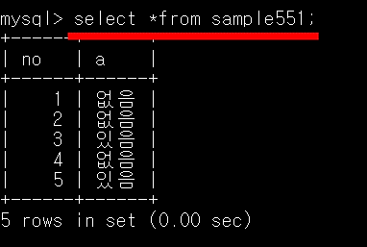 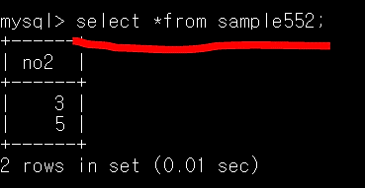

1. **update sample551 set a = ‘있음’ where exists**

**(select *from sample552 where**

**sample552.no2 = sample551.no);**

1. **select *from sample551;**

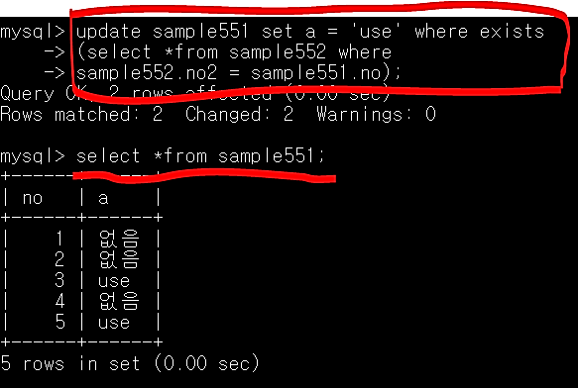

상관 서브쿼리를 사용할 때, 열 명이 똑같다면? 걱정 ㄴㄴ

[테이블명.열명] 형태로 지정하면 됨!